様式第2号（第8条関係）
健康診断書
氏名 |  |  |  |  |  |  |  | 男・女 |  |  | 生年月日 |  | 年 月 日
住所
既往症
現在症
（現在治療中の病名）
投薬内容
機能障害 | 運動機能 |  |  | 1).自力歩行可 2).杖歩行可 3).車イス移動可  4).寝たきり状態 5).その他（ ）
機能障害 | 感覚機能 |  |  | 視覚 |  |  |  |  | 聴覚 |  |  |  |  | 言語
機能障害 | その他異常
精神・神経障害 | 痴呆の有無 |  |  | 有（ ）・無
経障害 | 精神病の有無 |  |  | 有（ ）・無
その他 | 褥創 |  | 有・無 |  |  | 食事自立 | 有・無 |  |  | 排泄自立 |  | 有・無 |  |  | おむつ | 有・無
血圧 | ／ ㎜Hg |  |  |  |  |  |  | ゲン検査  胸部レント |  | 年 月 日撮影  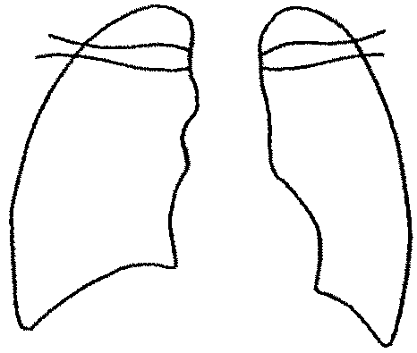
検尿 | 蛋白（ ）・糖（ ）
感染症 | ＨＢｓ抗原
感染症 | 梅毒 | ガラス板法
感染症 | 梅毒 | ＴＰＨＡ法
その他  （必要時検査所見） |  |  |  |  |  |  |  | 心電図 |  | 1．正常内  2．異常（ ）
上記のとおり診断します。
年 月 日
住所
氏名 ㊞

（備考）
①初めての初診患者については、診断書項目にある検査をできる範囲で実施してください。
②診療中の患者については、診断書項目にある検査の内で必要と思われる検査のみ実施していただいて結構です。

